UEMOA BANQUE MONDIALE

ENQUETE HARMONISEE SUR LES CONDITIONS DE VIE DES MENAGES AUPRES DES ETATS MEMBRES DE L’UEMOA

DOCUMENT DE TRAVAIL N^{O} 3

NOTE METHODOLOGIQUE POUR LE VOLET ENQUÊTE SUR LES UNITES NON-STANDARDS

Décembre 2018

1. Contexte et objectifs

Les enquêtes sur les conditions de vie des ménages constituent la principale source de données pour le suivi/évaluation de la pauvreté. Dans un grand nombre de pays en développement, les indicateurs de mesure de la pauvreté sont calculés sur la base de la consommation alimentaire et non-alimentaire. Les ménages déclarent certaines parties de la consommation alimentaire en quantité, soit parce que les ménages la prélèvent sur leurs stocks (stock de produits achetés ou de leur production propre), soit parce qu’il s’agit de cadeaux dont les ménages ignorent la valeur. D’autres sections d’une enquête sur les conditions de vie requièrent aussi des déclarations en quantités. Par exemple dans la section agriculture qui est notamment utilisée pour évaluer les revenus issus de cette source, les récoltes sont aussi déclarées en quantités. Dans toutes ces situations, il est important de disposer des prix unitaires pour valoriser les quantités déclarées. Du reste les prix unitaires ainsi dérivés servent à d’autres fins telles que l’élaboration du seuil de pauvreté.

Or ces quantités sont pour leur plus grande part déclarées en unités de mesure non-standard. En effet, pour limiter les erreurs de collecte, il est préférable de permettre aux répondants d’exprimer les quantités des produits consommés ou récoltés dans les unités auxquelles ils sont plus familiers (tas, bol, boîte, etc.). Un des challenges majeurs de la valorisation de la consommation alimentaire et de la production agricole dans les enquêtes auprès des ménages est la conversion en unités standards des unités de mesure non-standard utilisées par les répondants durant les interviews. Pour cette raison, l’exploitation des données requiert d’avoir les facteurs de conversion en unités de mesure standard. Il est quelque fois possible de trouver des facteurs de conversions créés pour des projets individuels. Mais leur utilité reste limitée car ces travaux sont souvent non-documentés. Dans ces conditions et pour les besoins d’une exploitation et d’une analyse rigoureuse des données des enquêtes sur la pauvreté, il est nécessaire de créer une base de données des facteurs de conversions des unités de mesure non-conventionnelles en unités standards. Une telle base de données aiderait à améliorer de beaucoup l’exactitude des données de consommation alimentaire et de la production agricole.

Ce document traite de la méthodologie de mise en œuvre d’une enquête de marché sur les unités de mesure non-conventionnelles. Il s’inspire du « Sourcebook on Nonstandard Units, Conversion Factors, and Photo Aids » développé par l’équipe LSMS pour élaborer un plan de conception, de préparation, et de la collecte des unités de mesure non-conventionnelles.

2. Préparation de l’enquête

2.1. Période de l’enquête

Afin de capturer un nombre conséquent d’unités de mesure non-standard, il est recommandé de programmer les visites dans les marchés pendant la période de l’année où une grande variété de produits (sous différents états) est disponible. L’idéal serait de faire une enquête durant toute l’année, mais les contraintes de temps font obstacle à cette approche. A défaut la période de l’année juste après les récoltes est un bon substitut. Compte tenu du chronogramme d’activités de l’enquête, la période choisie est d’Aôut à Octobre. Les INS pourront décider s’il est nécessaire de compléter la base de données après la première vague de collecte de l’enquête ménage.

2.2. Identification des unités non-standard

Après avoir déterminé la période de collecte de données, l’étape suivante consiste à identifier les unités de mesure non-standard qu’il faudra inclure dans les questionnaires. On fait la liste des unités pour les produits qui sont retenus dans la section consommation du questionnaire ménage. Certains des produits qui ne sont pas vendus en unités non-standard ne sont pas retenus pour cet exercice. De même les postes de consommation qui regroupent beaucoup de produits « Autres » ne sont pas retenus pour cet exercice. La liste d’unités de mesure non-standard peut être obtenue en combinant trois différentes sources.

    - Liste des produits

L’enquête concerne les unités non-standard, ainsi les produits (issus de la section consommation alimentaire des 7 derniers jours du questionnaire ménages) vendus exclusivement en unités standard ont été exclus de la liste des produits du questionnaire modèle. De plus les postes de consommation trop hétérogènes ou regroupant les « autres » produits d’un certain groupe de produits sont aussi retirés de la liste.

    - Revue des questionnaires des enquêtes antérieures

Il s’agit ici de faire une revue des instruments de collecte des différentes enquêtes pour lesquelles les quantités consommées ou récoltées ont été enregistrées sous formes d’unités non-standard, notamment les enquêtes de consommation, les enquêtes agricoles ou toute autre opération où ces unités sont utilisées. Les services de statistiques agricoles et ceux des services de prix doivent être sollicités dans cet exercice. Si cela est possible, ces services peuvent être impliqués dans l’implémentation de l’enquête sur les unités de mesure non-standard puisqu’ils ont l’expérience dans ce domaine.

Une enquête récente à exploiter est l’enquête pilote de ce projet d’harmonisation. En effet cette enquête pilote se déroule dans plusieurs pays et les INS ont tiré profit pour établir une liste préliminaire des unités non-standards. L’avantage de l’utilisation des données du pré-test sera que l’on pourra déterminer si certaines unités communément utilisées par les ménages dans la section consommation ne se retrouvent pas sur les marchés.

    - Descente sur le terrain

Une descente sur le terrain devra être conduite pour identifier les combinaisons produits-unités et prendre en photos (qui pourraient aussi servir d’illustration lors de la formation des enquêteurs) les produits et les unités communément utilisées sous leur divers format. En effet il est important de souligner que si l’on parle de tas, le tas de pommes de terre n’est pas la même chose que le tas de tomates. Et si l’on considère le tas de tomates, il peut y avoir le gros tas, le tas moyen, le petit tas, etc.
La descente sur le terrain consiste en la visite de marchés par l’équipe technique de l’INS à la recherche des différentes combinaisons produits-unités identifiés durant lors de l’établissement de la liste d’unités au bureau. Il est recommandé que l’équipe technique de l’INS (au moins un statisticien et le responsable survey solutions dans l’équipe) se fasse accompagner d’enquêteurs de la division des statistiques des prix pendant la descente sur le terrain.
Idéalement, la descente sur le terrain pourra se faire avec une première version de l’application CAPI du questionnaire. Si l’application n’est pas prête, la descente sur le terrain devra se faire avec la liste établie au bureau en version papier afin de vérifier que les unités listées sont effectivement présentes et prendre des notes en ce qui concerne les unités qui manquent. De toutes les façons, il serait aussi intéressant pour l’équipe technique de l’INS de profiter de la descente sur le terrain pour identifier les différents produits de la liste et les prendre en photos. Les photos s’avéreront utiles pour illustrer les produits que les enquêteurs devront mesurer.
Durant la descente sur le terrain, l’équipe technique de l’INS pourra aussi demander aux marchands les unités qu’ils utilisent pour vendre leur produit (et les rajouter à la liste si nécessaire), mais aussi poser des questions sur les périodes de disponibilités des différents produits afin d’anticiper les produits qui ne seront pas disponibles lors de la collecte.
L’un des principaux objectifs de la descente sur le terrain est de finaliser la liste des produit-unités du questionnaire sur les unités non-standards. Il est recommandé à l’équipe technique de l’INS d’effectuer au moins une visite dans un marché en milieu urbain et une visite dans un marché en milieu rural. Lors de la première mission d’assistance technique du projet, les équipes ont mené des descentes sur le terrain qui ont pu les éclairer sur certains points de la procédure.

  - Echantillonnage

Etant donné que l’on ne dispose pas d’une liste exhaustive des marchés/points de vente, la sélection se fait par choix raisonné. Cependant les localités à visiter seront identifiées pour assurer une couverture nationale adéquate par milieu et par région. Chaque milieu de chaque région constituera une strate. Cependant si une région est homogène en termes de milieu elle constituera une strate à part entière. Dans chaque strate, au moins trois marchés/points de vente seront identifiés afin d’être visités. Les marchés ou points de vente les plus fréquentés seront identifiés pendant la préparation de l’enquête. Ainsi pour un pays ayant n régions et chaque région ayant un milieu urbain et un milieu rural, le nombre de strates est donc de 2n. Dans l’objectif de visiter 3 marchés/points de vente dans chaque strate, il y aurait donc 6n marchés à visiter.

Etant donné que l’on procède par choix raisonné, il faut éviter certains points de vente qui seraient en quelque sorte des points aberrants. Par exemple il faudra éviter les points de vente dans des communautés se trouvant dans des zones frontalières, ces marchés subissent fortement l’influence du pays frontalier. Quoi qu’il en soit pour cet exercice aussi, les services de statistique des prix et des statistiques agricoles peuvent être d’une grande aide. Il faudra donc faire très rapidement, la liste des marchés et points de vente à visiter.

ATTENTION : La collecte des données ne se limitent pas à l’intérieur des marchés. Les points de vente environnant les marchés doivent être visités aussi dans les cas où les unités ne sont pas retrouvées dans le marché.

- Organisation des travaux de terrain

Une description plus détaillée du protocole de travail de terrain sera donnée dans le manuel de l’agent enquêteur. Le manuel de l’agent enquêteur contiendra aussi des instructions détaillées sur l’organisation de la collecte des données (comment prendre les photos, comment interagir avec les marchands comme par exemple acheter certains produits si nécessaires, etc.). Le manuel de l’enquêteur sera adapté et complété par l’INS. Dans cette note et plus particulièrement dans la section qui suit, on expose les grandes lignes du protocole.

3.1. Travaux de terrain

Le travail de terrain consiste à collecter les données qui serviront à élaborer la base de données des facteurs de conversion en unités standards des unités de mesure non-standard et à prendre les photos des différentes combinaisons produits-unités. Il est recommandé de faire les relevés en binômes (deux enquêteurs). Un enquêteur pourra se spécialiser dans la prise des photos de référence et enregistrera les poids et les prix sur la tablette. Le second enquêteur mettra en place le décor et procédera aux pesées. On fera 3 relevés par produit-unités. Il est recommandé de sélectionner parmi les enquêteurs, les enquêteurs de la division statistiques de prix. Même si la méthode et les objectifs de l’enquête sont différents, leur expérience en ce qui concerne l’identification des produits, la localisation des marchands et des produits dans le marché pourrait accélérer les travaux de collecte.

Puisque l’on veut 3 relevés dans chaque point de vente, il aurait été idéal que 3 binômes fassent chacun un relevé pour chaque combinaison produit-unité pour un marché ou point de vente donné. Pour des raisons logistiques (place dans les véhicules) et budgétaires cette option n’est pas la mieux adaptée. Il faut donc former des équipes de 4 enquêteurs (2 binômes) et un superviseur. Pour certains groupes de produits, chaque binôme fera 2 relevés et pour d’autres ils n’en fera qu’un seul.

3.1.1. Facteurs de conversion

Le travail de terrain pour la collecte des facteurs de conversions proprement dit se fait en deux étapes : (i) trouver un vendeur qui a la combinaison produit-unité recherchée ; (ii) peser le produit.

Trouver les combinaisons produit-unités.

Il s’agit pour le binôme d’agent enquêteur de rechercher dans chacun des marchés qui lui a été assigné les combinaisons produits-unités listées dans le questionnaire. Lorsqu’un produit est disponible dans le marché, l’équipe doit faire tout son possible pour peser toutes les unités non-standards disponibles. L’idée est de faire 3 relevés par marché pour chaque produit unité. Si des binômes différents visitent les mêmes marchés, il faudra qu’ils se concertent pour ne pas visiter les mêmes vendeurs.
Dans le cas où le binôme trouve des unités qui ne sont pas listées dans l’application, l’option « Autre » permettra d’enregistrer pour chaque produit les unités qui auraient été omises dans la liste figurant dans les questionnaires.
Pour les combinaisons produits unités qui se déclinent en plusieurs tailles, 3 tailles sont en général listées. Pour ces cas-là, il a été aussi ajouté « Autre taille 1 » et « Autre taille 2 » qui peuvent être ajoutés à la liste des tailles.

Peser les combinaisons produit-unités

Lorsqu’un binôme a trouvé un produit, il doit peser chaque combinaison produit-unité de cette unité. Pour faire les mesures de poids adéquatement, chaque binôme devra être doté :
- d’une balance électronique pour aliments (d’une précision d’au moins 1 gramme). En général ces balances peuvent peser jusqu’à 5 kg.
- d’un peson électronique de précision d’au moins 10 grammes et pouvant mesurer jusqu’à 50 Kg. Les pesons sont utilisés pour les unités de plus grande taille et permettent de plus facilement peser certains produits tels que les poulets sur pieds.
Afin d’encourager les commerçants à coopérer et permettre aux agents enquêteurs de peser les produits, l’enquêteur utilisera la somme forfaitaire prévue pour les achats. Par exemple, devant un marchand de céréales, l’agent enquêteur achètera et pèsera un petit bol de riz avant de demander à mesurer le poids des autres combinaisons produits-unités disponible chez le commerçant. Pour les produits qui ne sont pas vendus dans des contenants, l’opération est simple, il suffira d’enregistrer le poids d’une unité de la combinaison produit-unité. Voici deux considérations pratiques :
- Si le poids d’une unité pour une des combinaisons est trop faible pour la balance, l’enquêteur peut peser plusieurs unités et enregistrer le poids d’une unité après avoir fait une division.
- Si le poids d’une unité pour une certaine combinaison est trop grand pour la balance utilisée, l’agent enquêteur essayera de diviser une unité de la combinaison produit-unité et peser chaque partie, et enregistrer la somme du poids de chaque partie. Si le produit ne peut pas être divisé, il faudra faire recours dans la mesure du possible aux balances des commerçants.

Pour les produits vendus dans des contenants, l’agent enquêteur devra d’abord peser le contenant vide et ensuite le produit dans son contenant et enregistrer le poids du produit après soustraction. Si l’option tare est disponible sur la balance, il faut utiliser cette option à la place.

Pour les produits liquides, il faudra peser 1 litre (ou un volume standard prédéterminé) du produit afin d’en déterminer la densité. On pourra alors peser les autres unités non-standard telles qu’un verre pour en déduire la quantité correspondante en litre si besoin est.

Pour les poids des unités de production (telles que les gros sacs) qui même si elles ne sont pas l’objectif principal de l’enquête peuvent être aussi collectées, il sera nécessaire que les enquêteurs se rendent tôt au marché afin d’être présents lorsque les paysans apportent leurs récoltes au marché.

3.1.2. Photos de référence

Les photos de référence sont d’une grande importance pour une bonne intégration des unités de mesure non-conventionnelles dans une enquête auprès des ménages. De par la nature des unités non-standard, l’évaluation d’une même unité peut varier considérablement d’un individu à un autre. Un tas de tomates considéré comme grand par un répondant n’est pas forcément de la même taille que celui qu’un autre répondant pourrait considérer comme grand. Avoir une photo pour une combinaison produit-unité avec un objet de référence facilite l’estimation du poids ou de la taille des produits.

Les photos seront prises avec l’appareil photo de la tablette qui est utilisée pour la collecte des données. Les enquêteurs doivent donc sortir de l’application, prendre les photos et les renommer.

Matériel pour la prise de photo
Les photos sont prises avec les tablettes en dehors de l’application de collecte. Ce choix a été fait pour s’assurer que les données pourront être synchronisées sans problème et ainsi permettre un contrôle qualité des données au fur et à mesure qu’elles sont collectées. Dans ces conditions, il faudra être rigoureux lorsque les photos sont renommées correctement afin de les connecter au relevé auxquels ils correspondent. En plus de celà prendre une bonne photo nécessite aussi le matériel qui suit :
- Un sac ou un tissu pour le décor lors de la prise des photos
- Un objet de référence doit être inclus dans la photo afin d’aider les répondants à mieux cerner la taille des unités représentées dans la photo. Cet objet sera un objet commun qui sera reconnu par la population en général, par exemple on pourra utiliser une bouteille de coca-cola, un stylo, une chaise en plastique.

Que faut-il photographier ?
Une photo de référence est un outil de soutien aux enquêteurs, aux répondants et aux analystes et est conçue pour représenter visuellement la taille d’une combinaison produit-unité à laquelle un poids précis est associé. En cela :
- Pour les produits qui ne sont pas vendus dans des contenants, les photos sont prises pour chaque combinaison produit-unité qui est mesurée. Étant donné que les photos seront liées à des mesures spécifiques, cela signifie que nous devons avoir une photo pour chaque produit-unité (dans tous les marchés). Les différentes tailles d'une unité doivent être photographiées dans la même photo. Par exemple, le petit, moyen et grand tas de gombo pour un relevé doivent se trouver dans une seule photo.
- Pour les produits vendus dans des contenants dont les tailles sont standards, il suffit de prendre une photo d’un produit dans les différentes tailles dans une catégorie donnée. Par exemple, si un type de bol est standard dans un pays pour mesurer les céréales, il n’est pas nécessaire de prendre une photo pour le riz, le maïs, la farine de maïs, etc.

La prise des photos de référence doit se faire en suivant les instructions détaillées qui seront données dans le manuel de l’agent enquêteur.

  - Questionnaire

La collecte se fera en mode CAPI avec tablette. La version en électronique pour papier jointe à ce document sert de référence et à préparer la version CAPI. Il est à noter qu’en version CAPI, l’application de collecte sera faite de plusieurs questionnaires, un questionnaire par catégories de produits (céréales, viandes, poissons, etc,). La liste des produits dans le questionnaire sur les unités non-standard doit être harmonisée avec la liste définitive de produits arrêtés dans le questionnaire de l’enquête ménage. De plus, le questionnaire devra être suffisamment flexible pour intégrer les combinaisons produits unités non-prévues mais qui sont trouvées sur le marché (cela est prévu dans l’application CAPI). Il incombe à l’INS de finaliser les questionnaires en ajoutant pour chaque produit les unités et les tailles dans lesquelles les produits sont vendus ou consommés. Un exemple est donné pour le riz (Page 8) et dans le questionnaire en pièce jointe.

    - Section 0: Renseignements sur le marché

Dans cette section l’agent enquêteur entrera les informations suivantes :
- Nom du marché
- Identifiant du marché : région, milieu de résidence, numéro du marché dans le cas où plusieurs marchés sont à visiter dans la strate
- Coordonnées GPS du marché (prises au centre du marché)
- Jours de la semaine où le marché s’anime
- Date actuelle de la visite
- Date de début de la collecte
- Date de fin de collecte

    - Section 1 : Relevé des poids et prix

Cette section est la plus importante du questionnaire. Pour chaque combinaison produit-unité de l’unité non conventionnelle, l’agent enquêteur pèse le produit et enregistre le poids correspondant en kilogramme.
Une variable taille est aussi introduite dans le questionnaire. Le code des unités dans la liste définitive des unités qui sera établie à l’issue de l’enquête sera une combinaison des codes unités et de la variable taille.
Il est possible que certains produits ou unités ne soient pas disponibles. Dans ces cas-là, l’enquêteur indique pourquoi les mesures n’ont pas été faites et dans lorsque la raison évoquée est la saisonnalité, il indique quand le produit sera disponible prochainement. La page suivante donne l’exemple de la liste pré-établie d’unité pour le riz local au Burkina Faso.

1.00 |  | 1.01 |  | 1.02 | 1.03 |  | 1.04 | 1.05 | 1.06 | 1.07 | 1.08
Produit |  | Unité |  |  | Taille |  |  |  |  |  | Relevé
Libellé | CODE | Libellé | CODE | Spécifier le nom de la nouvelle unité  NOM | Libellé | CODE | L'article a-t-il été mesuré  1 = Oui ►1.07  2 = Non | Pourquoi l'article n'a pas été mesuré?  1. Produit non-disponible à cette periode  (2 à 4) ►article suivant  2. Produit non-disponible en général dans ce marché  3. Unité non-utilisée dans ce marché  4. Autre (à specifier) | Ecrire le code du mois òu le produit sera disponible prochainement. (1 pour Janvier, 2 pour Février, etc.)  ►► Article suivant | Quelle balance a été utilisée pour les relevés?  1. Balance personnelle  2. Balance certifiée du marché  3. Balance non-certifiée du marché  CODE | Poids  (KG) | Prix  (FCFA)
CÉRÉALES ET PAINS
Riz (Bagré/Sourou) | 1 | Kg | 100 |  | N/A | 0
Riz (Bagré/Sourou) | 1 | Sac (25 Kg) | 136 |  | N/A | 0
Riz (Bagré/Sourou) | 1 | Sac (50 Kg) | 138 |  | N/A | 0
Riz (Bagré/Sourou) | 1 | Sac (100 Kg) | 135 |  | N/A | 0
Riz (Bagré/Sourou) | 1 | Boîte de tomate | 108 |  | Petit | 1
Riz (Bagré/Sourou) | 1 | Boîte de tomate | 108 |  | Moyen | 2
Riz (Bagré/Sourou) | 1 | Boîte de tomate | 108 |  | Grand | 3
Riz (Bagré/Sourou) | 1 | Calebasse | 115 |  | Petit | 1
Riz (Bagré/Sourou) | 1 | Calebasse | 115 |  | Moyen | 2
Riz (Bagré/Sourou) | 1 | Calebasse | 115 |  | Grand | 3
Riz (Bagré/Sourou) | 1 | Tine | 145 |  | Petit | 1
Riz (Bagré/Sourou) | 1 | Tine | 145 |  | Moyen | 2
Riz (Bagré/Sourou) | 1 | Tine | 145 |  | Grand | 3
Riz (Bagré/Sourou) | 1 | Yorouba | 149 |  | Petit | 1
Riz (Bagré/Sourou) | 1 | Yorouba | 149 |  | Moyen | 2
Riz (Bagré/Sourou) | 1 | Yorouba | 149 |  | Grand | 3

  - Paramètres de travail

Un certain nombre de paramètres permettent de mettre en place l’organisation du travail de terrain. La collecte des données sera faite sur support CAPI par 2 à 4 équipes mobiles, selon la taille du pays. Il est recommandé que chaque équipe compte 1 superviseur et 4 agents enquêteurs. Les équipes se partagent équitablement les marchés, même si des arbitrages peuvent êtres fait selon la taille des marchés afin d’assurer une répartition équitable du travail entre équipes.

Les visites des marchés se font en équipes. On estime la charge de travail à 2 jours de marché en milieu urbain et 1 jour en milieu rural lorsqu’un binôme fait un relevé pour chaque produit par marché. Puisque les équipes ont 4 agents enquêteurs, deux binômes peuvent évoluer dans le même marché et se partager les différents groupes de produits. Le nombre de relevés pour chaque binôme est donc géré lors de l’assignement des questionnaires.

Dans le cas d’un pays ayant 8 régions, par exemple, le travail de collecte peut s’effectuer en 6 semaines par deux équipes ; dans un pays ayant 16 régions, il faut quatre équipes pour compléter ce travail dans le même laps de temps, ou alors deux équipes en 12 semaines. Compte tenu des contraintes de temps, il est suggéré de ne pas dépasser deux mois ou neuf semaines pour la collecte. Afin de mieux déterminer les paramètres de travail, il faudra effectuer une enquête pilote. La section suivante donne des précisions sur ce travail.

  - Enquête pilote

Une enquête pilote devra être menée avant la collecte des données. L’enquête aura pour but de tester l’application CAPI mais aussi de former le personnel de terrain aux différentes taches de l’enquêtes : comment utiliser la tablette, les balances, repérer les combinaisons produit/unité, interagir avec les commerçants, faire les relevés de poids et de prix, prendre les photos, synchroniser les données etc. En plus de ces objectifs, l’enquête pilote permettra aussi à l’INS de bien évaluer les paramètres de terrain tels que le temps de collecte ou autre aspects logistiques et faire des ajustements si besoin est.

L’enquête pilote sera combinée à la formation du personnel de terrain pour une durée d’une semaine. Le programme de travail pourrait être organisé comme suit.
- Formation en classe : Il est recommandé de faire 2 jours de formation en classe. La première journée servirait à discuter de la méthodologie de l’enquête et présenter les questionnaires. En particulier, les produits à mesurer qui auront été identifiés lors de la descente sur le terrain. La deuxième journée consisterait à l’apprentissage de Survey Solutions et de l’utilisation des tablettes. L’exercice de l’utilisation des tablettes sera l’occasion de tester le questionnaire en version CAPI. Pour s’assurer une revue de toutes les sections du questionnaire, les binômes peuvent s’entrainer sur les différentes sections (céréales pour le binôme 1, légumes pour le binôme 2, etc.)
- Enquête pilote : Il est recommandé de faire 3 jours de visite dans des marchés après la formation en classe. L’équipe de collecte doit se préparer et conduire les travaux comme s’il s’agissait de l’enquête proprement dite afin d’en tirer toutes les leçons. Il faudra choisir un marché qui n’a pas été retenu dans la liste des marchés à enquêter. Il est recommandé que l’équipe technique de l’INS suive les premiers relevés afin de corriger les erreurs des agents. Plusieurs aspects de l’enquête pilote devront retenir l’attention de l’équipe technique de l’INS pour procéder à des ajustements si nécessaires :
  - Les combinaisons produit-unité disponibles dans le marché, en particulier toute unité qui n’aurait pas été préalablement listée mais qui est trouvée fréquemment. Dans ce cas-là il faudra s’assurer de l’ajouter dans le questionnaire avant le début de l’enquête
  - Les oublis ou incohérences dans les modalités de réponses. Par exemple, l’équipe technique pourra identifier les catégories de produits pour lesquels une photo de référence pour une unité donnée suffit.
  - Les affectations de questionnaires aux différentes équipes
  - Le temps de collecte
  - Le temps de synchronisation
  - La génération des données à partir de Survey Solutions

- Traitement des données

Une partie du traitement de données est facilitée si la collecte des données suit l’approche CAPI qui permet de corriger les erreurs de collectes presqu’en temps réel. Après la collecte, un travail d’apurement est fait avant de calculer les facteurs de conversions et retenir les photos de référence à utiliser pendant l’enquête.

4.1. Contrôle lors de la collecte

L’approche CAPI permet de limiter les erreurs de collecte. On pense en autres à la situation qui concerne les relevés de poids aberrants.
Une autre situation concerne des relevés de poids aberrants. Ici, le contrôle de cohérence veillera à assurer que les mesures de poids qui sont faites ne sont pas erronées. Le superviseur pourra par exemple attirer l’attention d’un binôme d’agent enquêteurs si la mesure d’une unité d’un produit diffère de manière significative avec les mesures faites pour la même combinaison produit unité par un autre binôme dans le même marché. Il faudra aussi encoder dans l’application CAPI un intervalle de poids pour chaque combinaison produit-unité afin de détecter des mesures qui seraient manifestement fausses. Ici aussi, les contrôles de cohérence devront être flexibles : le but est de détecter les erreurs de conversion du gramme au kilogramme par exemple.

4.2. Calcul des facteurs de conversion.

Le calcul des facteurs de conversion peut s’avérer être une étape compliquée de la construction de la base de données. Il faut au préalable apurer les données collectées en portant particulièrement attention aux données aberrantes. En effet, le nombre d’observations par produit-unité étant limité, une mesure aberrante peut avoir un effet significatif sur les facteurs de conversions. Une règle devra être déterminée pour identifier les mesures qui sont considérées aberrantes (déviation de plus ou moins 3 fois l’écart type). Un autre problème qui peut arriver lors de l’apurement est la classification des tailles « petit », « moyen » et, « grand » pour une même unité dans une même strate. Par exemple la taille grande dans un marché peut correspondre à la taille moyenne dans un autre marché. Dans ces cas-là, il faudra manuellement vérifier et comparer les photos de référence afin de décider d’une classification des différents niveaux de taille standard au sein d’une strate. Une liste d’incohérences à vérifier lors de l’apurement est donnée à titre indicatif sur la page suivante.

Lorsque le travail d’apurement aura été effectué, il faudra agréger les facteurs de conversion à un niveau approprié. Pour les unités représentées par des contenants, on utilisera la moyenne ou la médiane des observations. Pour les produits qui ne sont pas pris avec des contenants, les facteurs de conversions doivent correspondre aux poids de la photo de référence qui est retenue. Au final, la base de données sera telle que l’on retrouvera un facteur de conversion pour chaque produit unité pour chaque niveau d’agrégation géographique. Il est aussi recommandé qu’un facteur de conversion soit retenu pour le niveau national même lorsqu’il y a des variations dans les facteurs de conversions au niveau régional.

On estime le travail d’apurement et de traitement des données durera environ 15 jours au total.

Tableau illustrant une base de données de facteurs de conversions.

Code Produit | Nom Produit | Code  Unité | Unité | Code  Taille | Taille | Facteurs de conversion (Kg)
 |  |  |  |  |  | National | Region 1 | Region 2 | Region 3 | Region 4
1 | Riz Local Type 1 | 9 | Boîte | 1 | petit | 2.392 | 2.649 | 1.639 | 2.135 | 2.931
1 | Riz Local Type 1 | 9 | Boîte | 2 | moyen | 3.686 | 3.880 | 4.258 | 3.094 | 3.492
1 | Riz Local Type 1 | 9 | Boîte | 3 | grand | 6.458 | 6.548 | 6.632 | 5.820 | 6.368
1 | Riz Local Type 1 | 10 | Moude | 0 | N/A | 3.100 |  |  | 3.526 | 2.673
5 | Maïs en épis | 4 | Unité | 1 | petit | 0.342 | 0.358 | 0.315 | 0.326 | 0.529
5 | Maïs en épis | 4 | Unité | 2 | moyen | 0.443 | 0.450 | 0.570 | 0.422 | 0.437
5 | Maïs en épis | 4 | Unité | 3 | grand | 0.558 | 0.528 | 0.591 | 0.584 | 0.533
5 | Maïs en épis | 4 | Tas | 1 | petit | 1.027 | 1.133 | 0.921 | 1.288 | 0.876
5 | Maïs en épis | 4 | Tas | 2 | moyen | 1.504 | 2.079 | 1.504 | 1.504 | 1.504
5 | Maïs en épis | 4 | Tas | 3 | grand | 2.934 | 4.042 | 2.524 | 3.244 | 2.623

Types d’erreurs | Contrôle à effectuer | Traitement
Incohérence des poids ou des prix avec les réponses données à Q104 | Si q104 = 1 prix, poids > 0  Si q104 = 2 prix, poids ne sont pas remplis  sI Q104 < 0 -> prix, poids manquant | Vérifier les cas où les relevés ont effectivement été faits et corriger si nécessaire dans la base q104
Poids relevé est aberrant | Pour chaque unité (quelque soit le produit, établir une table de poids limites et détecter les cas ou le poids est trop élevé ou trop faible) | Comparer avec les poids du même relevé ou de la strate et corriger lorsque l’erreur est évidente
Valeurs extrêmes des poids | Pour chaque produit-unité-taille, calculer un poids moyen et l’écart-type au sein du marché puis de la strate | Corriger les relevés lorsque les erreurs sont évidentes.
Ordre inconsistant au sein d’un même relevé | Pour chaque produit-unité, pour un même relevé, vérifier que les poids sont consistants avec l’ordre des tailles | Réordonner les relevés
Ordre inconsistant au sein d’un même marché | Pour chaque produit-unité dans un même marché, vérifier que les poids sont consistants avec l’ordre des tailles | i) poids petit>poids grand, si les montants sont dans le même ordre, on peut simplement réordonner, petit devint grand et vice-versa ;  ii) poids petit>poids grand, si les montants ne sont pas dans le même ordre, supprimer cet enregistrement  iii) On peut faire la même chose pour petit/moyen et moyen/grand.  iv) S’il arrive de supprimer, évaluer le pourcentage supprimé par strate.

4.3. Photos de références
L’autre output de l’enquête sur les unités non-standard est un livre de photos de références qui pourra être présenté aux enquêtés pour qu’ils apprécient mieux les unités et les tailles lorsqu’ils indiquent des quantités en unités non-standard. Cette tâche est nouvelle pour beaucoup d’INS, et peut donc s’avérer plus longue que prévue.
Il est utile de se rappeler comment les photos de références seront utilisées pendant les interview lors du travail de terrain:

- Lors de l’administration de la section consommation, pour chaque produit que le répondant a déclaré que le ménage a consommé, l’enquêteur doit demander la quantité consommée de ce produit.
- L’enquêteur n’impose pas d’unités au répondant mais s’assure que l’unité donnée fait partie de la liste établie pour ce produit.
- Lorsque le répondant a spécifié la quantité dans l’unité alors l’enquêteur vérifie qu’il y a un photo de référence pour cette unité. S’il y a une photo, alors l’enquêteur montre la photo au répondant pour s’assurer qu’il s’agit bien de l’unité et pour que le répondant puisse choisir la taille de l’unité qui se rapproche le plus de ce qui a été consommé.

En gardant cela en tête, voici quelques indications qui peuvent guider lors du choix des photos de référence :
- Retenir la liste des produits ou unités à garder dans le livret d’images
  - Les unités dans les contenants les plus utilisés
  - Les produits vendus hors contenants les plus consommés
- On retient une photo par unité pour par produit-unité par strate (une photo peut être aussi retenue au niveau régional ou national si les poids ne varient pas trop)
- Pour les unités qui représentent des contenants, il faut choisir une photo claire avec un objet de référence, contenant l’unité dans toutes les tailles dans lesquelles elle se décline. En d’autres termes, il n’est pas nécessaire d’avoir par exemple une photo du petit, moyen, grand yorouba de riz et une de maïs.
- La photo choisie doit avoir un poids proche des facteurs de conversion calculés et il faut bien documenter les poids des différentes tailles retenues pour les photos de référence qui sont mises dans le livret.

- Resources
Pour le travail d’apurement, l’équipe a mis à votre disposition des programmes pour faciliter votre tache :
- Un script R qui permet de télécharger les données à partir du serveur
- Un programme Stata qui permet de fusionner les bases des différents questionnaires NSU
- Un programme Stata qui permet de classer les images
Pour ces programmes, un guide séparé est inclus en appendix de ce document

Enfin l’équipe mets aussi à votre disposition un programme Stata pour vérifier les incohérences le do file (detecterIncoherencesNSU.do) vérifie certaines incohérences et liste les cas d’incohérences par strate dans des fiches excel. Il utilise la base de données fusionnée des unités prédéfinies.
- Avant de le lancer, si ce n’est pas déjà fait, il faut établir une fiche de poids-limites par unités et l’enregitrer dans une fiche excel à placer dans le dossier ressources. Le programme unitesPoidslimites.do peut vous aider à créer cette fiche
- Lancer le programme à travers le programme lancer_detecterIncoherencesNSU.do

- Calendrier des travaux

Tâche | Durée
Finalisation des documents méthodologiques (note, questionnaire, manuel de l’enquêteur)* | 1 journée
Travail d’identification des unités* | 2 jours
Préparation du questionnaire version CAPI* | 2 jours
Formation des enquêteurs et enquête Pilote | 1 semaine
Finalisation du questionnaire CAPI | 2 jours
Collecte des données | 2 mois
Traitement des données | 3 semaines
*Ces tâches sont effectuées durant la même semaine en même temps.

- Exemple de budget

 | Qté | Nombre  d'unités | Unités | Prix  unitaire  (FCFA) | Total  (FCFA)
Formation |  |  |  |  | 462,000
Fourniture | 21 | 1 | unités | 2,000 | 42,000
Pause-déjeuner | 21 | 2 | jours | 5,000 | 210,000
Transport | 21 | 2 | jours | 5,000 | 210,000
Enquête pilote |  |  |  |  | 1,122,000
Location véhicules | 4 | 3 | jours | 60,000 | 720,000
Essence | 4 | 15 | litres | 700 | 42,000
Enquêteurs | 12 | 3 | jours | 7,500 | 270,000
Superviseurs | 3 | 3 | jours | 10,000 | 90,000
Collecte |  |  |  |  | 26,524,500
Salaire |  |  |  |  | 7,800,000
Enquêteurs | 12 | 2 | mois | 250,000 | 6,000,000
Superviseurs | 3 | 2 | mois | 300,000 | 1,800,000
Matériel |  |  |  |  | 450,000
2 Balances électroniques + piles | 3 | 3 | équipes | 50,000 | 450,000
Visite des marches |  |  |  |  | 13,874,500
Carburant | 1 | 2335 | Litres | 700 | 1,634,500
Location de véhicules | 3 | 60 | jours | 60,000 | 10,800,000
Achats produits | 48 | 1 | marché | 30,000 | 1,440,000
Supervision Nationales |  |  |  |  | 4,400,000
Perdiems Chauffeurs | 2 | 10 | jours | 20,000 | 400,000
Perdiems Cadres | 6 | 10 | jours | 35,000 | 2,100,000
Carburant | 2.00 | 500 | Litres/mission | 700 | 700,000
Location de véhicules | 2.00 | 10 | jours | 60,000 | 1,200,000
Total partiel |  |  |  |  | 28,108,500
Imprévus | 1 | 5 | pourcent |  | 1,405,425
Total general |  |  |  |  | 29,513,925

Appendix : Guide d’Utilisation des programmes de fusion des programmes pour la base des unités non-standard

Introduction
Pour faciliter le travail NSU, nous mettons à votre disposition plusieurs programmes qui vous serviront à :
- Télécharger l’ensemble des bases du serveur de manière automatisée
- Fusionner les multiples bases NSU en un nombre réduit de bases
- Identifier des données invraisemblables ou incohérentes dans les bases
- Classer les images

Consignes générales
Pour garantir le bon fonctionnement des programmes et, le cas échéant, un bon appui de dépannage, il est fortement déconseillé de modifier la moindre ligne de code. Sont exempts de cette règle générale les fichiers qui contiennent les paramètres (e.g., chemin du répertorie principal, nom du pays, mot de passe, etc.), lesquels doivent subir un ajustement pour faire fonctionner les programmes.
En dépit du bon respect de cette consigne, il est possible que les programmes ne fonctionnent pas comme prévu. Pour anticiper certains problèmes, ce guide prévoie des astuces de dépannage. Pour les problèmes qui ne sont pas traités dans ce guide, veuillez-vous adresser à un membre de l'équipe CAPI qui vous appuie.
Lors de cet échange, pour nous aider à vous aider, veuillez fournir les informations suivantes :
- Description du problème. Pour être utile, une description doit aller au-delà de "votre programme ne marche pas". Au lieu de cela, essayer de nous donner autant d'information que possible. Par exemple : des captures d’écran, des fichiers logs, etc.
- Etapes pour reproduire le problème. Afin de comprendre puis corriger le problème, nous devons être en mesure de le reproduire. Pour ce faire, nous avons besoin des étapes à suivre pour reproduire le problème que vous avez identifié. Parfois, nous pouvons avoir besoin, en plus de cela, d'un programme ou d'un extrait de données pour nous mettre dans le contexte de votre problème.

Inventaire des fichiers, et explication brève de leur fonctionnement
Le fichier « programmes NSU.zip » un système de répertoires, et certains fichiers à l’intérieur de ces répertoires. Voici un inventaire ce qui vous est transmis :
- donneesBrutes. Répertoire où loger les données brutes. Sont destinés à ce répertoire deux types de fichiers. Pour le premier, il s’agit des fichiers zip téléchargés depuis votre serveur, et qui contiennent des données en format Stata ou Tabular. Pour le second type il s’agit des données qui sont décomprimées à partir des fichiers zip précédemment cités par le programme de fusion décrit plus bas. Sont exclus de répertoire tout autre fichier « étranger »--par exemple, des fichiers SPSS (ou fichier zip qui contient des bases SPSS). Notez bien : ne décomprimez pas les fichiers zip ; le programme de fusion accomplit cette tâche et classe les fichiers décomprimés.
- donneesFinales. Répertoire où le programme de fusion sauvegarde les fusionnées à partir des multiples bases de l’enquête NSU.
- donneesProvisoires. Répertoire où les bases de données temporaires seront logées au cours de l’exécution du programme de fusion.
- Etiquettes. Répertoire où les étiquettes de valeur des produits et des unités sont rassemblées et combinées.
- imagesBrutes. Répertoire où loger les fichiers zip téléchargés depuis votre serveur qui contiennent des images. Notez bien : ne décomprimez pas les fichiers zip ; le programme de classement des images accomplit cette tâche et classe les fichiers décomprimés.
- imagesClassees. Répertoire où les images sont reclassées d’abord par produit et ensuite par unité de ce produit.
- logs. Répertoire où se trouve le log des programmes Stata décrits plus bas, ainsi que des fichiers qui captent et décrivent d’éventuelles erreurs produites lors de l’exécution des programmes.
- ressources. Répertoire qui contient des ressources utilisées pendant l’exécution des programmes. Les fichiers Excel compilent les produits, les unités, les tailles admises, ainsi que leurs codes. Le fichier .doi contient une syntaxe pour raccourcir ou autrement changer le nom de certains répertoires créés avec le programme de classement des images. Le fichier .do crée des bases Stata à partir des bases tabular, au cas où l’utilisateur dispose d’une version de Stata antérieure à la version 14.
- downloadAll_vf.R. Programme R pour télécharger toutes les bases d’un certain format depuis le serveur désigné. Le programme est décrit en plus de détails plus bas.
- serverDetails.R. Programme R qui rassemble et capte les détails du serveur de l’utilisateur.
- lancer_FusionnerBasesNSU.do. Programme Stata qui capte certains paramètres et lance la fusion des bases.
- fusionnerBasesNSU_v1_INS.do. Programme lancé par le programme précédent.
- lancer_classerNsuImages.do. Programme Stata qui capte certains paramètres de l’utilisateur et lance le reclassement des images dans un nouveau système de répertoires.
- classerNsuImages_v1_INS.do. Programme lancé par le programme précédent.

Télécharger toutes les bases (downloadAll_vf.R)

Fonctionnement
Télécharge toutes les bases du serveur pour un format de données spécifié.

Description des composants
Constituté de trois composants :
- downloadAll_vf.R . Compose le cœur du programme--c'est à dire, la logique de requête de donnée auprès du serveur et d'analyse de réponse du serveur.
- serverDetails.R. Regroupe les paramètres que l'utilisateur doit spécifier : l'adresse du serveur, l'authentification (les références) pour y accéder, le format de données désiré, et le répertoire où stocker les bases téléchargées.
- Programmes de service. Comme la majeur partie de programmes R, ce programme emploie des programmes de service, des packages dans le jargon de R, qui sont téléchargés et installés, au besoin, au cours de l'exécution du programme downloadAll_vf.R . Sans ces programmes l'exécution du programme va se solder en échec.

Comment installer

Installer R
R est un programme statistique gratuit. Pour l'installer, suivre ces étapes
Naviguer vers le site du projet : https://cran.r-project.org/

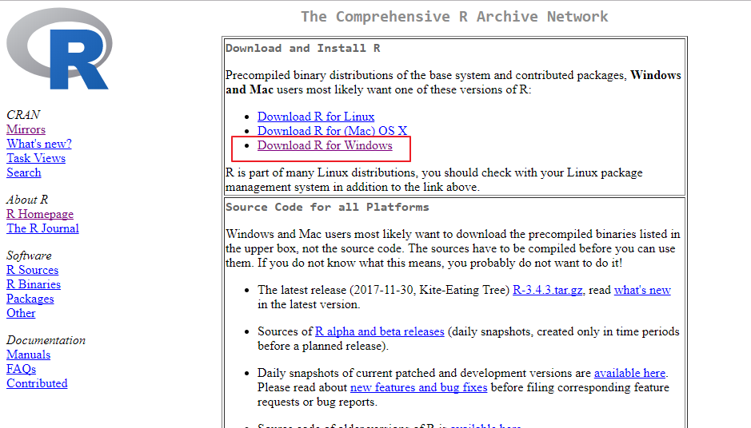
Cliquer sur Download R for Windows
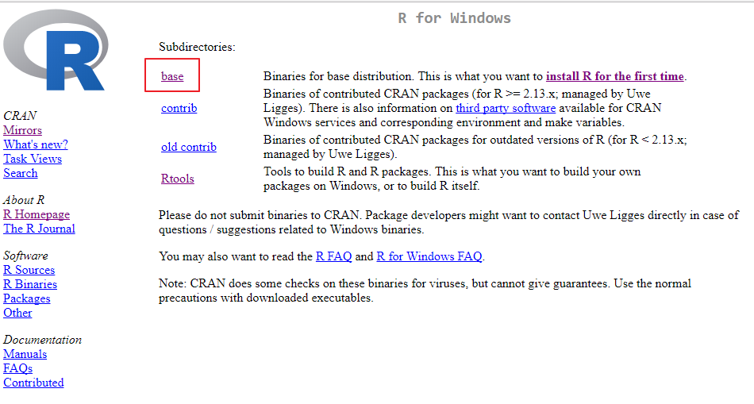
Cliquer sur base
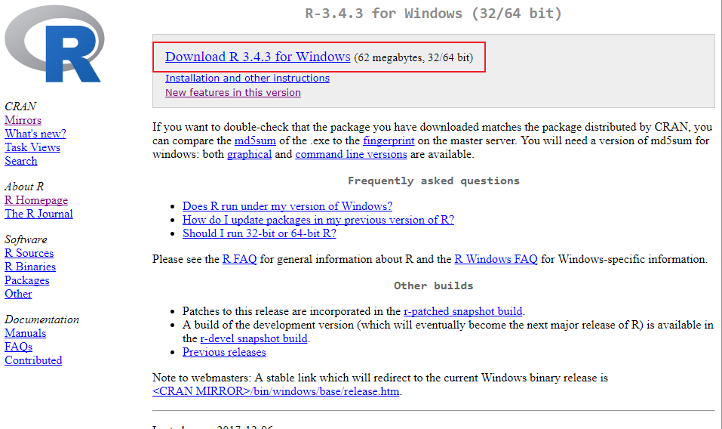
Sélectionner Download R 3.X.X for Windows
Installer le logiciel

Installer R Studio
R Studio est une interface pour R gratuite qui facilite l'exploitation de R. Pour l'installer, suivre ces étapes :
Naviguer vers le site : https://www.rstudio.com/products/rstudio/download/
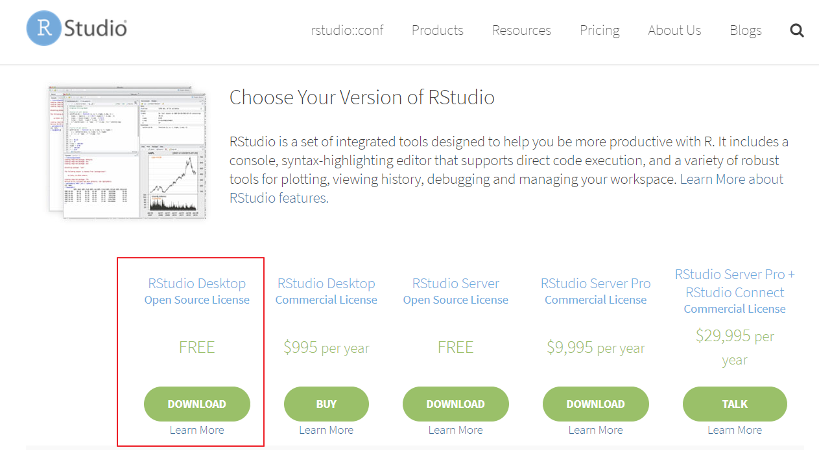
Cliquer sur le bouton DOWNLOAD la version gratuite de R Studio
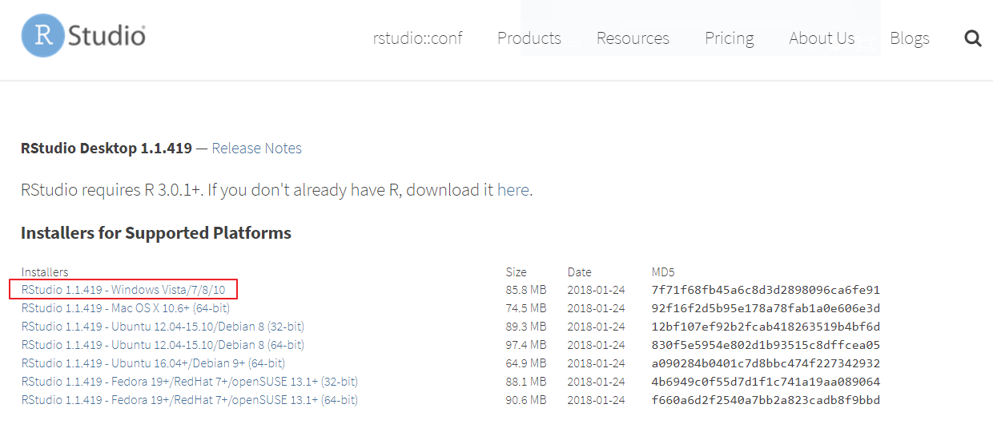
Cliquer sur la version pour votre système d'exploitation, très probablement Windows Vista/7/8/10
Installer le logiciel

Paramétrer le programme
Avant de lancer le programme, un certain paramétrage est requis. Voici les étapes à suivre :

Créer un utilisateur API sur votre serveur

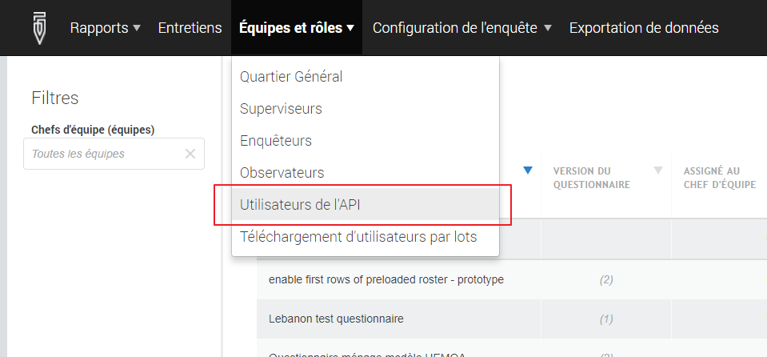
Un utilisateur API est un utilisateur spécial qui peut accomplir ses actions à travers l'Application Programming Interface (API) de Survey Solutions. Aucun autre utilisateur, sauf l'admin, ne peut agir ainsi.
Pour ce faire, se connecter au serveur en tant qu'utilisateur admin. Du menu Équipes et rôles, sélectionner Utilisateur de l'API. Créer un utilisateur en suivant les étapes habituelles, et en veillant à garder le nom d'utilisateur et mot de passe pour la suite

Ouvrir R Studio
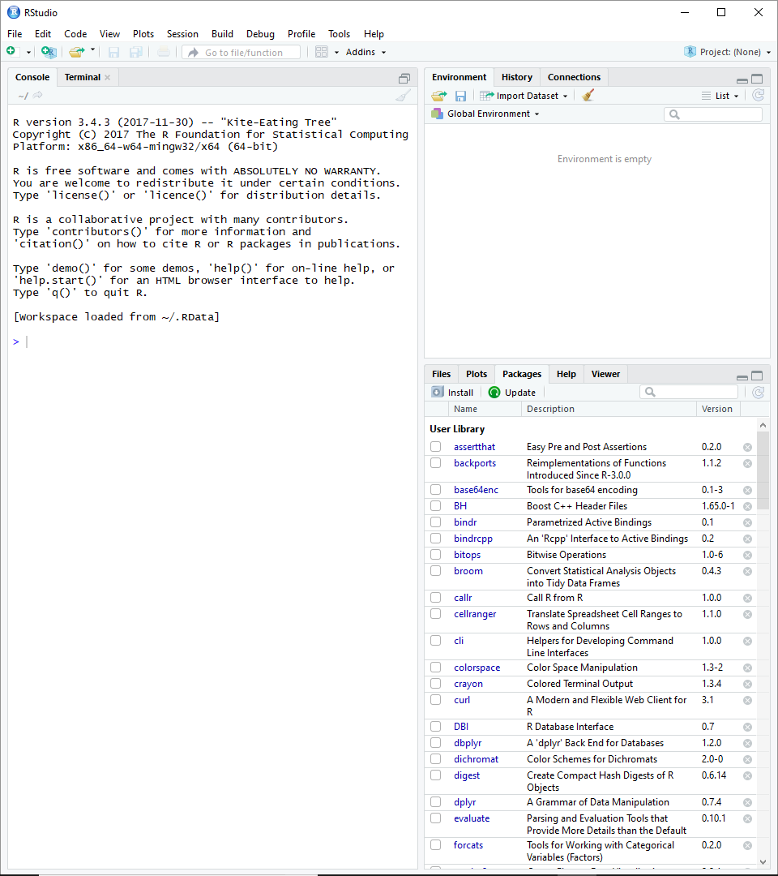

Ouvrir serverDetails.R
Avec R Studio, ouvrir le fichier serverDetails.R
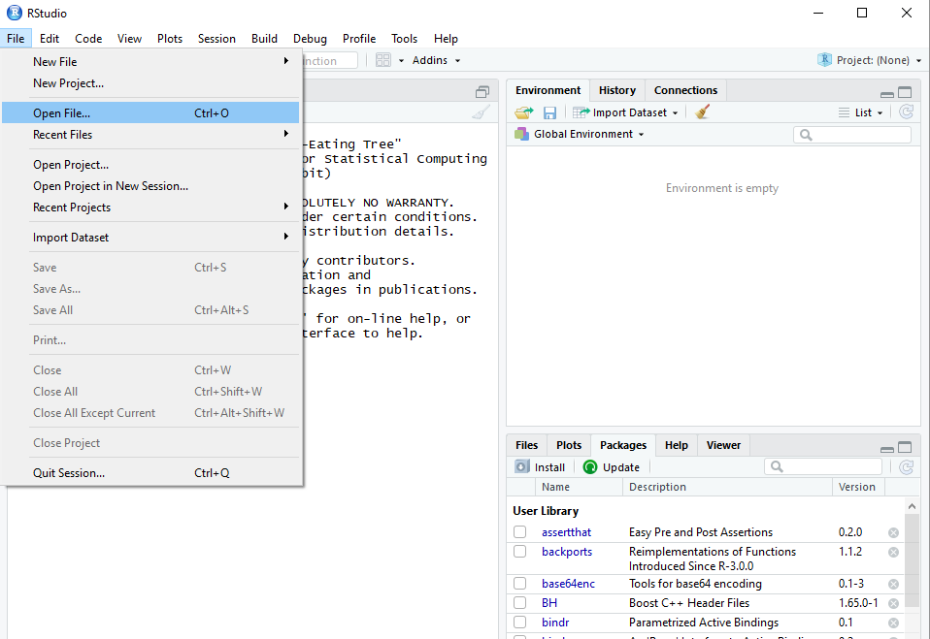

Modifier chaque paramètre de serverDetails.R
La valeur des paramètres doivent prendre la place de XXX (valeur de défaut) et rester à l'intérieur des guillemets.
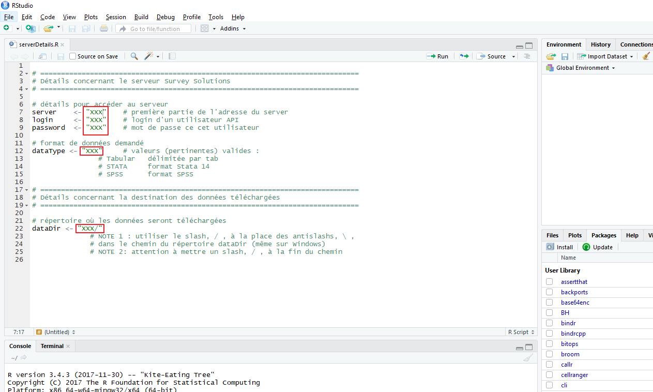
Voici une explication plus détaillée que dans les commentaires du programme serverDetails.R des paramètres à spécifier :
- server. Partie de l'adresse qui suit "https://" et précède ".mysurvey.solutions". Si l'adresse de mon serveur est "https:// uemoa.mysurvey.solutions" , la valeur du paramètre server devrait être "uemoa"
- login. Nom d'un utilisateur API.
- password. Mot de cet utilisateur.
- dataType. Format de données demande du serveur. Ce format vaut pour l'ensemble des bases téléchargées suite à l'exécution du programme. Ce paramètre peut être changé avant de lancer le programme à nouveau afin d'obtenir toutes les bases dans un autre format. Noter que les seules valeurs admissibles sont : Tabular, STATA, et SPSS. Le format Binary est également admissible pour obtenir les photos, mais son utilisation n'a pas été suffisamment testée et demande une très bonne connexion pour obtenir ces fichiers volumineux.
- dataDir. Adresse sur votre machine où télécharger les bases lors de l'exécution de ce programme. Deux consignes à suivre. Premièrement, utiliser le slash, / , au lieu de l'antislash, \ , dans les chemins de répertoire, même sur les machines Windows. R s'attend à des chemins uniquement avec des slashs. Deuxièmement, veiller à mettre un slash à la fin du chemin du répertoire. Si vous copier et coller le chemin sur une machine Windows, le slash terminal manquera et devra être composé manuellement

Comment utiliser
Pour lancer le programme,

Vérifiez l'existence d'une connexion internet
Ceci est nécessaire pour communiquer avec le serveur et télécharger les bases.

Ouvrir R Studio
Voir image dans la section précédente

Ouvrir downloadAll_vf.R
Avec R Studio, sélectionner File > Open File dans le menu du programme et en sélectionnant le programme downloadAll_vf.R

Lancer le programme
Cliquer sur Source en haut et droit du panneau de l'éditeur de R Studio
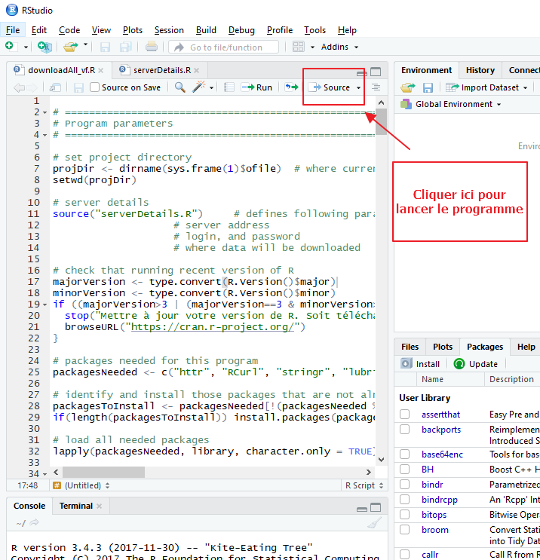
Vous saurez que le programme s'est lancé par deux signes. Premièrement, vous verrez une ligne de commande décrivant votre programme comme "source." Deuxièmement, vous verrez, après une petite période d'attente, des textes paraître décrivant le processus du programme--d'abord l'installation de "packages", ensuite le lancement de requêtes de bases pour chaque masque importé au serveur.
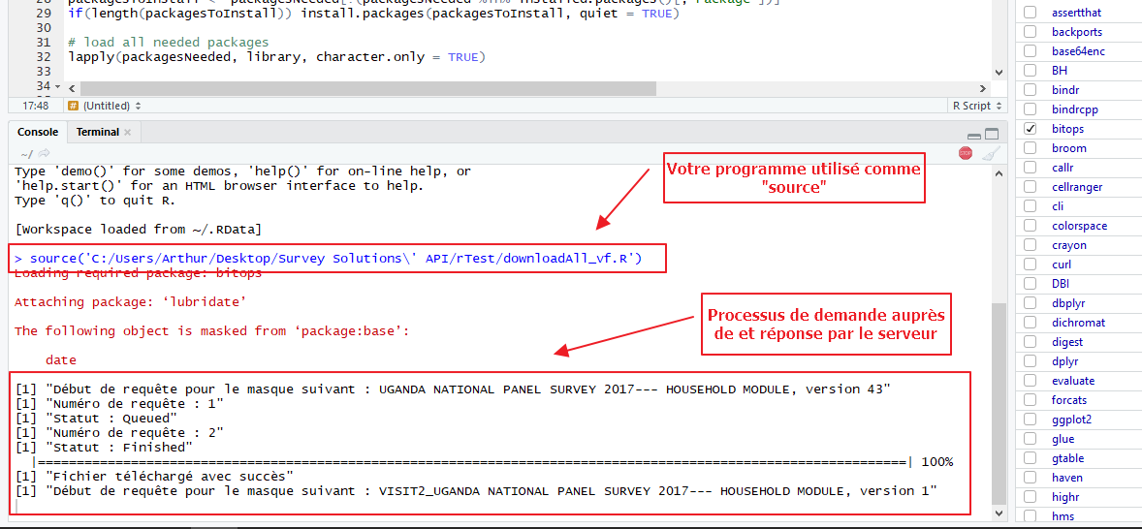
Pour télécharger les bases dans un autre format, modifier le paramètre dataType, et relancer le programme à nouveau. Cette exécution téléchargera l'ensemble des bases dans ce format nouvellement spécifié.

Comment dépanner
Afin de dépanner, il faut lire le message d'erreur qui s'affiche.
Voici les solutions aux problèmes connus.
- Mauvais paramétrage. Le programme s'attend à avoir certain paramètres renseignés et des valeurs valides pour ces paramètres. Les messages d'erreur 1a à 1f concernent les problèmes de paramétrage, et décrivent bien la nature du problème
- Echec d'installation d'un "package". Lors du premier lancement du programme, R installe certains "packages", des programmes de service, qui sont nécessaires pour le bon déroulement du programme. Lors de ce processus, il est possible que certains de ces packages ne s'installent pas correctement. Si une erreur concernant un "package" s'afficher, essayer d'installer les packages manuellement. S'il est possible d'identifier le "package", installez seulement celui-là. S'il n'est pas possible de l'identifier, installer l'ensemble des "packages" requis. Pour ce programme, voici les packages requis : httr, RCurl, stringr, et lubridate. Pour installer un seul "package", par exemple httr, utiliser la syntaxe suivante : install.packages("httr") , où l'on remplace httr par le "package" manquant. Pour installer tous les "packages", utiliser la syntaxe suivante : install.packages(c("httr", "RCurl", "stringr", "lubridate"))
- Impossible de télécharger les bases de certains masques avec le programme. Pour divers raisons, il est possible que certaines bases ne puissent pas être téléchargées. Pour documenter les problèmes, le programme capte ces problèmes dans le fichier "échecs de téléchargement.csv". Les observations de ce fichier correspondent aux bases non-téléchargées, avec mention du titre du masque, version, type de données demandé, motif d'échec, et l’emplacement dans le programme de l'échec. Pour obtenir ces bases, il est conseillé de les télécharger manuellement en connectant au serveur avec un utilisateur Headquarters.

- Problème de connexion au serveur dû aux problèmes de réseau/WiFi. Après un temps d'attente sans connexion, le programme échouera. Si la connexion internet revient, essayer de lancer le programme à nouveau. Si de tels problèmes persistent, veuillez-vous adresser à l'équipe d'appui de la Banque Mondiale.

Fusionner les bases (lancer_FusionnerBasesNSU.do)

Fonctionnement
Fusionne les nombreuses bases de l'enquête NSU.
Une description plus longue des tâches accomplies par ce programme :
- Vérifie le paramétrage
- Décomprime les archives de données brutes
- Harmonise le nom de variables dans l’ensemble des bases
- Crée des bases provisoires avec des noms de variables harmonisés
- Extrait les étiquettes de valeur des produits et d’unité afin de
- Joindre toutes les bases du même type
- Intègre dans ces bases les identifiants de marché
- Intègre ou crée, au besoin, un identifiant de relevé
- Applique les étiquettes de valeur aux identifiants de
- Sauvegarde trois bases dans le répertoire donneesFinales

Description des composants
Composé des fichiers suivants :
- lancer_FusionnerBasesNSU.do. Capte les paramètres à spécifier par l'utilisateur. Également, comme son nom l'indique, il lance le cœur du programme.
- fusionnerBasesNSU_v1_INS.do. Contient les instructions pour fusionner et mettre en forme les bases
- produitUniteRaccourci_PAYS.xlsx. Spécifique à chaque pays, ce fichier dresse la liste des combinaisons de produits et unités valides d'après le questionnaire NSU. En plus, il donne pour chaque produit et chaque unité, respectivement, son nom et son code.
- produitRaccourciCode.xlsx. Général à l'ensemble des pays du projet de l'enquête harmonisée, ce fichier contient les produits arrêtés, leurs noms, leurs codes, et les raccourcis utilisés pour ces produits dans les masques NSU.

Comment installer
D’abord, ouvrir lancer_FusionnerBasesNSU.do dans l'éditeur de Stata ou un autre éditeur de texte.
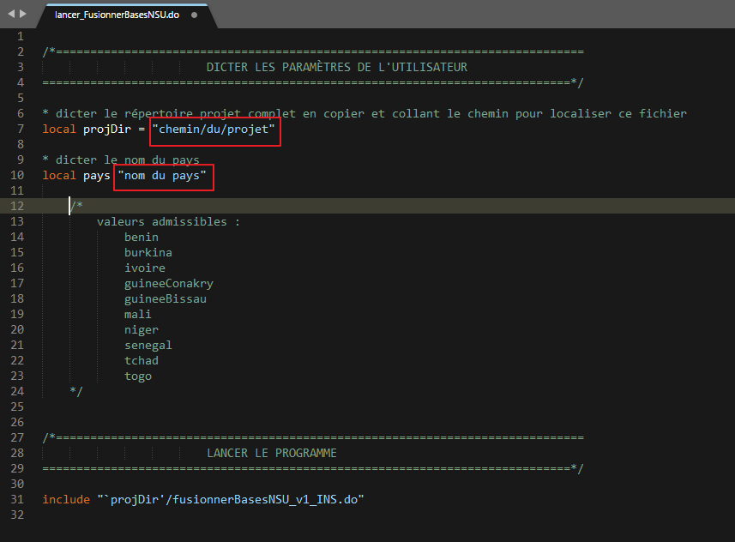
Ensuite, modifier les paramètres suivants :
- projDir. Mettre le chemin du répertoire où est le projet de fusion des données. Dans ce répertoire doivent se trouver les sous- répertoires suivants : donneesBrutes, donneesFinales, donneesProvisoires, etiquettes,
- pays. Mettre le nom de votre pays en bien respectant les valeurs admissibles indiquées en commentaires du programme.
Puis, sauvegarder lancer_FusionnerBasesNSU.do afin de maintenir vos modifications.

Comment utiliser
D’abord, lancer lancer_FusionnerBasesNSU.do avec Stata par la méthode habituelle
Ensuite, vous retrouverez les bases suivantes dans le répertoire donneesFinales :
- donnes_rosterFixes.dta. Contient toutes les informations concernant les unités énumérées à l’avance par pour chaque pays.
- donnes_rosterAutre1.dta. Contient toutes les informations pour les unités connues, mais pas typiquement associées avec un produit donné.
- donnes_rosterAutre2.dta. Contient les informations sur les unités nouvellement découverte sur le terrain lors de l’enquête NSU.
- questionnaireMarche.dta. Contient toutes les informations au niveau du roster.

NB : ne pas mettre l'archive contenant les données du questionnaire marché dans le répertoire donneesBrutes

Pour certaines enquêtes NSU, il existe un questionnaire de marché qui capte la localisation détaillée du marché de sorte à ne pas devoir capter ces mêmes informations dans chacun des 11 questionnaire couvrant un groupe de produits.
Pour le moment, le programme de fusion ne prend pas ce questionnaire en compte dans l’opération de fusion. Et pour utiliser le programme, il faut faire deux changements—un avant de lancer le programme, et un après l’exécution du programme :
- Avant de lancer le programme. Identifier le fichier zip (et éventuellement les bases) associé à cet instrument de collecte et le mettre en dehors du répertoire donneesBrutes
- Après exécution du programme. Faire des fusions manuelles entre les bases finales et la base de cet instrument. Pour ce faire, il faut identifier les variables d’identification de marché qui sont communes à une base finale et ce questionnaire, et fusionner les bases par ces variables. Voici un exemple avec des extraits fictifs de syntaxe en Stata :

* identifier les variables communes entre la base roster fixe et la base marché
use “`donneesFinales’/ donnes_rosterFixes.dta”, clear
d s00q*
use “`donneesProvisoires’/detailsDuMarche.dta”, clear
d s00q*

* fusionner les bases avec les variables communes, et retenir les variables manquantes
use “`donneesFinales’/ donnes_rosterFixes.dta”, clear
merge m:1 s00q01 s00q02 s00q03 s00q06 s00q07 using “`donneesProvisoires’/detailsDuMarche.dta”, keepusing(s00q04 s00q05)

* sauvegarder le résulat
save “`donneesFinales’/ donnes_rosterFixes_NOUVEAU.dta”, replace

Comment dépanner
Voir les consignes générales
En plus de cela, le programme crée un logs d’erreur, qui sont sauvegardés dans le répertoire « log »
- fusionner_errorLog.txt. Capte des erreurs reliées à un format inattendu pour le nom des variables. Le programme de fusion s’attend à retrouver des variables dont le nom suit des formats bien clairs. Ce log capte des noms de variables qui s’écartent du schéma attendu.
- fusionner_typeVariable.txt. Capte des problèmes divers dans les opérations du programme—notamment des problèmes dans le type de données pour certaines variables clé.
Ces fichiers informations servent à dépanner d’éventuels problèmes

(Re)Classer les images (lancer_classerNsuImages.do)

Fonctionnement
Reclasse les images dans un nouveau système de répertoire de sorte à rendre le classement plus exploitable pour la séléction d'une image représentative d'un produit-unité.
En particulier, le programme :
- Vérifie le paramétrage
- Décomprime les archives d'images
- Crée un répertoire pour chaque produit
- Crée au niveau de chaque unité des répertoires d'unités
- Classe les images dans ce nouveau système de répertoires
- Modifie le nom de l'image afin de faire le lien entre l'image et le marché dans lequel elle a été prise.

Description des composants
Composé des fichiers suivants :
- lancer_classerNsuImages.do. Capte les paramètres à spécifier par l'utilisateur. Également, comme son nom l'indique, il lance le coeur du programme.
- classerNsuImages_v1_INS.do. Contient les instructions pour reclasser les images dans un nouveau système de répertoires
- raccourcissement.doi. Contient une syntaxe pour raccourcir ou autrement changer les noms de produits (e.g. enlever des parenthèses, mettre un nom plus compacte, etc.)
- produits.dta. Contient le nom, code, et raccourci répertorié pour le pays. Créé par le programme lancer_FusionnerBasesNSU.do et hébergé dans le dossier de ressources.
- unites.dta. Contient le nom et code de chaque unité répertorié pour le pays. Créé lors du lancement de ce programme à partir de fichiers créés par le programme lancer_FusionnerBases.do

Comment installer
D’abord, ouvrir lancer_classerNsuImages.do dans l'éditeur de Stata ou un autre éditeur de texte.
Ensuite, modifier les paramètres suivants :
- projDir. Mettre le chemin du répertoire où est le projet de fusion des données. Dans ce répertoire doivent se trouver les sous- répertoires suivants : donneesFinales, etiquettes, imagesBrutes, imagesClassees.
- pays. Mettre le nom de votre pays en bien respectant les valeurs admissibles indiquées en commentaires du programme.
Puis, sauvegarder lancer_FusionnerBasesNSU.do

Comment utiliser
Ne peut être utilisé qu'après avoir utilisé avec succès le programme lancer_FusionnerBases.do, comme lancer_classerNsuImages.do prend comme input certains outputs de lancer_FusionnerBasesNSU.do
Lancer le programme lancer_classerNsuImages.do avec Stata par la méthode habituelle
Voir les logs d'erreur, qui commencent par classer_, dans le répertoire logs pour une liste des images que le programme n'a pas pu classer.

Comment dépanner
Voir les consignes générales
En plus de cela, le programme crée un logs d’erreur, qui sont sauvegardés dans le répertoire « log »
- classer_logErreur.txt. Capte de divers problèmes dans de déroulement du programme :
  - Chemin de fichier trop long. Dépasse le nombre de caractères indiqués dans le programme. Le plafond absolu chez Windows est 255 caractères.
  - Problème dans l’analyse du fichier. Le classement des fichiers repose sur le reconnaissance du produit à partir du nom de l’image. Si cette opération se solde en échec, le problème est documenté ici.
  - Produit avec ce nom court n’existe pas dans la ressource. L’analyse du nom des images repose sur les noms courts de produit classés dans une ressource qui est une combinaison de deux fichiers Excel, un propre au pays et un général à l’ensemble des pays de l’UEMOA. Si le nom court du produit n’est pas retrouvé, on documente le problème.
  - Unité avec ce code n’existe pas dans la ressource L’analyse du nom des images repose également sur le code des unités dans une ressource. Si le code de l’unité qui figure dans le nom de l’image n’est pas valide selon ce fichier ressource, on documente le problème.
  - Image associé à une observation qui n’existe pas dans la base finale. Le nom des répertoires d’exportation correspondent au interview__id dont l’image est issue. Si une observation avec une telle interview__id n’existe pas dans les bases finale, le problème est documenté.
- cheminTropLong.txt. Un avertissement plus qu’une erreur, ce fichier compile les fichiers et répertoire de ce projet dont le chemin est assez long, mais pas trop long pour être utilisé.
- nomsVides.txt. Le fichier raccourcissement.doi dicte les changements ad hoc à appliquer au nom des produits. Si un produit n’a plus de nom après cette opération, le problème est documenté dans ce fichier.
pasClasse.txt. L’objectif de ce programme est de classer toutes les images de l’enquête dans un nouveau système de répertoires. Si cette opération ne marche pas, pour une raison ou une autre, le problème est documenté ici. Avec cette information, l’utilisateur peut reclasser les images manuellement, au besoin. Aussi, on peut voir les images à problème et ainsi constater des problèmes dans le programme.Ces fichiers informations servent à dépanner d’éventuels problèmes
/*======================================================================
DESCRIPTION DU PROGRAMME
------------------------

DESCRIPTION: PREPARER LES BASES DES unités et relevés
- parcourt tous les répertoires du répertoire du projet
- dans chaque répertoire, fait l'inventaire des fichiers .dta
- pour chaque fichier .dta, classe comme faisant partie d'un groupe
- type de fichier : roster fixe, autre1, ou autre2
- types de variables : unité ou relevé
- pour chaque type de fichier, donner des noms harmonisés aux variables
- pour chaque fichier, sauvegarder dans un repertoire des données provisoires

JOINDRE LES BASES BOUT À BOUT
- pour chaque type de variable, joindre les bases (e.g., unite_Fixes, releve_Autre1, etc)

JOINDRE LES BASES SUR LES INFOMATIONS DU MARCHÉ
- parcourt tous les répertoires du projet
- identifier les bases contentants des informations sur le marché
- joindre toute ces bases en une seule base
- créer un identifiant releveID si une telle variable n'existe pas (cas du Mali)

FUSIONNER LES BASES UNITÉ ET RELEVÉ
- pour chaque type de fichier, fusionner les base d'unité et de relevé
- extraire du fichier marchéles identifiants du marchéet du relevé

CONDITIONS: SUPPOSE L'EXISTENCE DE PLUSIEURS RÉPERTOIRES

POUR LES INTRANTS:
- un répertoire par questionnaire NSU (e.g., céréales, viandes, etc.)
- les répertoires des anciennes versions des données exportées de Survey
Solutions sont soit effacées soit classées dans un répertoire
séparé et exclu de l'inventaire (dans le macro repertoiresExclus) avant
la prochaine utilisation du programme (pour combiner seulement les
nouvelles données). Sinon, le programme va les combiner aux nouvelles
versions des données, créant des doublons
- dans chaque répertoire, des bases de données Stata, qui peuvent être
accompagnées, sans problème, d'autres fichiers sans l'extension .dta

POUR LES SORTIES:
- \temp\ , qui va héberger les données provisoires
- \output\ , qui va acceuillir les données finales

INTRANTS: suppose l'existance d'un répertoire par produit

SORTIES: données provisioires

données finales

AUTEUR: Arthur Shaw, jshaw@worldbank.org
======================================================================*/

